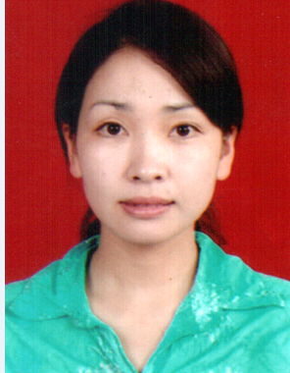

**李春阳个人简介**

李春阳 女 汉族，1979年6月出生，河南省杞县人，中共党员，硕士研究生学历，中文专业副教授。现任河南工业贸易职业学院党办、院办主任,《河南工业贸易职业学院学报》副主编。省级普通话水平测试员、省粮食行业协会联络员。2007年被河南省粮食局评为“粮食行业职业教育优秀教育工作者”； 2011年被河南省高校工委、省教育厅党组授予“优秀共产党员”称号。该同志从教以来，一直工作在教学第一线，在教学科研上收获颇丰。公开发表学术论文20余篇，其中《汉代史记编繤思想考论》、《汉画像中的车》、《后经典时代：重申新批评的精神》、《骑士文学中雅典爱情描写的文学源流》等多篇专业论文发表在《中国出版》、《文史知识》、《芒种》、《南都学坛》等核心期刊；主持和参与完成了省、厅级10多项调研课题，其中参与完成的《构建培养高师生双语表达能力体系的探索》获河南省高等教育教学成果奖一等奖，主持的《新时期师德建设与教师精神培育研究》获省教育厅职业教育教学成果奖二等奖。